

2017届毕业生就业
质量年度报告

齐齐哈尔理工职业学院
二〇一七年十二月

目 录

引言 4
第一部分 2017届毕业生基本情况 5
1.1 毕业生的规模与结构 5
1.2 毕业生就业率统计 8
1.2.1 毕业生初次就业率统计 8
1.2.2毕业生分学院、分专业就业率统计 9
1.3毕业生就业流向 9
1.3.1毕业生的地区流向情况 9
1.3.2毕业生的行业流向情况 10
第二部分 毕业生就业的主要措施 13
一、高度重视，认真谋划，营造就业工作良好氛围 13
二、积极引导，广泛动员，解决学生就业各种问题 13
三、深入调查，动态关注，做好学生就业服务工作 14
四、主动出击，开拓市场，搭建就业工作有效平台 14
五、统筹安排，专业服务，做好就业工作各项保障 14
第三部分 就业调查 15
3.1毕业生就业满意度调查 15
3.1.1 求职过程 15
3.1.2毕业生就业满意度 16
3.2用人单位满意反馈 18
3.2.1用人单位基本情况 18
3.2.2用人单位基本情况 18

第四部分 对教育教学的反馈 20
4.1对专业设置的影响 20
4.2修订人才培养方案 20
4.3 创新创业方面改进 20

引言
齐齐哈尔理工职业学院，是2011年3月经黑龙江省政府批准，并于2012年3月在教育部备案的高职院校。学院前身是齐齐哈尔市建设职工大学，已走过了33年的办学历程，培养出近2万名建筑专门人才。
学院设有四个系，一个部，分别是建筑工程系、经济管理系、市政机电系、公共服务系和基础部。现有专任教师35人，兼职教师10余人。其中，中高级职称占专任教师比例40%，硕士研究生占专任教师比例20%，双师型教师占专任教师比例60%。学院现有10个专业大类，27个专业，办学特色突出，办学模式:学校与产业集群融为一体(实体产业集群做支撑)；师资模式:教师与实践导师融为一体(工程技术人员做保障)；教学模式:学德与学知学做融为一体(系统教育方案做依托)；培养规格:岗位成手与能手融为一体(真实工作岗位做实训)。
齐齐哈尔理工职业学院2017届就业工作继续全面落实“一把手工程”、“全员工程”、“目标责任制”。推进信息化建设、就业创业课程建设、校园招聘，进一步完善就业服务体系。积极研判政策、落实国家各类基层项目、各类困难生的多元化帮扶、“一对一”就业指导、离校未就业等特色服务工作。坚持传承与创新结合，挖掘校内外资源，搭建特色就业平台，拓展就业新领域。促进就业与招生、培养的联动，推进创业促就业，增强就业竞争力，确保了不断增加的就业人数和稳定的就业率。

第一部分 2017届毕业生基本情况
本部分将从毕业生规模、就业率、就业流向以及行业分布等方面对 2017届毕业生就业基本情况进行统计和分析。本报告中涉及2017届毕业生就业数据统计截止时间为2017年9月1日。

1.1 毕业生的规模与结构
2017届共有毕业生77人，其中男生59名，女生18名。专业分布为建筑系的建筑工程技术专业28人，建筑装饰工程技术1人，道路桥梁工程技术1人，建筑工程管理1人，工程测量5人，经济管理系的工程造价专业22人，物业管理1人，市政机电系机电一体化专业8人，城市燃气工程技术，供热通风与空调技术专业1人，。性别分布如图1.1，专业人数分布如表1.1。
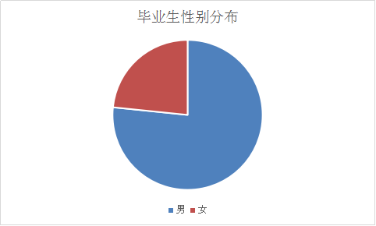
1.1性别分布

系 | 专业 | 人数
建筑工程系 | 建筑工程技术 | 28
建筑工程系 | 建筑装饰工程技术 | 1
建筑工程系 | 建筑工程管理 | 1
建筑工程系 | 工程测量技术 | 5
建筑工程系 | 道路桥梁工程技术 | 1
经济管理系 | 工程造价 | 22
经济管理系 | 房地产经营管理与估价 | 1
经济管理系 | 财务管理 | 6
经济管理系 | 物业管理 | 1
市政机电系 | 机电一体化 | 8
市政机电系 | 供热通风与空调技术 | 1
市政机电系 | 城市燃气工程技术 | 2
表1.1 2016届毕业生专业人数分布

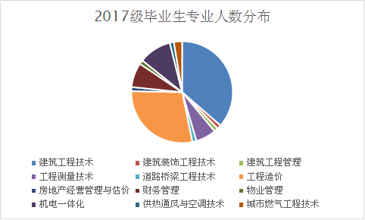
图1.2 各专业人数分布
其中，毕业生中家庭经济困难学生名，占毕业生数的5%；非家庭经济困难学生73，占95%。就业指导中心将低保户家庭情况上报市人力资源与社会保障厅就业部门，为学生申请就业补贴每人800元。毕业生家庭困难比例如图1.3。
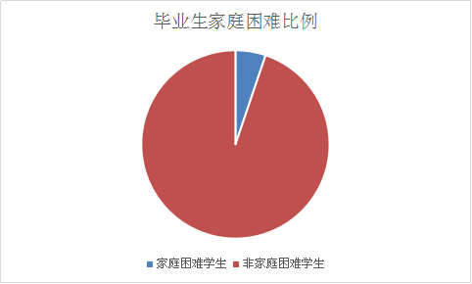
图 1.3 毕业生家庭经济困难学生比例
1.2 毕业生就业率统计
我院毕业生就业率自2010年以来保持平稳，2017届毕业生是学院转入高职院校后的第三届毕业生，在学院领导班子的大力重视下，在各系教职工的共同努力下，2017届毕业生基本安排就业，就业率为97.4%。

1.2.1 毕业生初次就业率统计

学历 | 人数 | 深造率 （%） | 签就业协议率（%） | 签约率（%） | 就业率（%）
专科毕业生 | 77 | 0 | 95% | 100% | 97.4%

表1.3 2015年毕业生就业率统计

备注： 深造率 ＝深造人数／毕业生总人数；签就业协率＝签就业协议（三方协议）人数／毕业生总人数；
签约率 ＝（深造＋签就业协议＋签劳动合同）人数／毕业生总人数；
就业率 ＝（深造＋签就业协议＋签劳动合同＋灵活就业）人数／毕业生总人数。

1.2.2毕业生分学院、分专业就业率统计

专业 | 人数 | 深造率（%） | 签就业协议率（%） | 签约率（%） | 就业率（%）
建筑工程系 | 36 | 0 | 83 | 100 | 94
表1.4 建筑工程系毕业生就业统计

专业 | 人数 | 深造率（%） | 签就业协议率（%） | 签约率（%） | 就业率（%）
经济管理系 | 30 | 0 | 100 | 100 | 100
表1.5 经济管理系毕业生就业统计

专业 | 人数 | 深造率（%） | 签就业协议率（%） | 签约率（%） | 就业率（%）
市政机电系 | 11 | 0 | 100 | 100 | 100
表1.6 市政机电系毕业生就业统计

1.3毕业生就业流向

1.3.1毕业生的地区流向情况
2017届毕业生的地区流向情况如下：在黑龙江地区的为74%，北京，深圳，江苏等省3%，由此可见毕业生流向主要集中在省内。
表 5 签约毕业生就业地区流向
地区 | 黑龙江 | 北京 | 深圳 | 江苏 | 广州 | 天津 | 浙江 | 山东 | 四川 | 湖南 | 其他
人数 | 57 | 2 | 2 | 2 | 1 | 1 | 1 | 2 | 2 | 1 | 6
比例 | 74% | 3% | 3% | 3% | 1% | 1% | 1% | 3% | 3% | 1% | 7%

表 1.7 签约毕业生就业地区流向

图 1.5 地区分布
由图1.5可以看出：毕业生就业地域流向主要集中在东北地区。可见，生源地区域经济发展水平和职业发展机会是影响毕业生选择就业地域的重要因素。
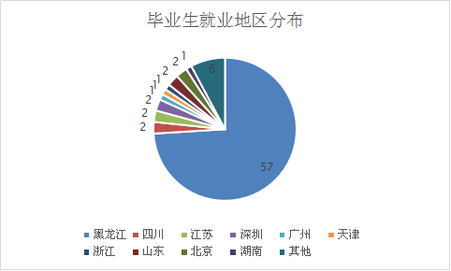

1.3.2毕业生的行业流向情况
根据11月份就业指导中心统计，毕业生就业单位流向中，国有企业（1%）、入伍（2%）、灵活就业（19%）、由图1.6可以看出：毕业就业单位流向，民营企业所占比重较大，约占就业毕业生77%。这种就业流向结构契合了社会需求对学历层级的要求。

单位性质 | 国有企业 | 民营企业 | 入伍 | 灵活就业 | 待就业 | 总计
人数 | 1 | 54 | 4 | 16 | 2 | 77
比例 | 1 | 70 | 5 | 21 | 2 | 100
表1.8 签约毕业生单位性质

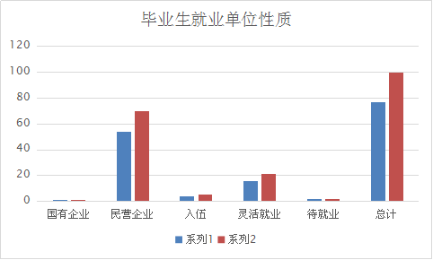
图 1.6 单位性质分布
本届毕业生就业分布统计中的行业分布为，有36%集中在建筑业，4%在房地产领域，6%在制造业领域。

单位类别 | 建筑领域 | 房地产业 | 制造业 | 其他企业 | 总计
人数 | 25 | 3 | 6 | 33 | 70
比例 | 36% | 4% | 6% | 47% | 93%
表1.9 就业单位行业分布
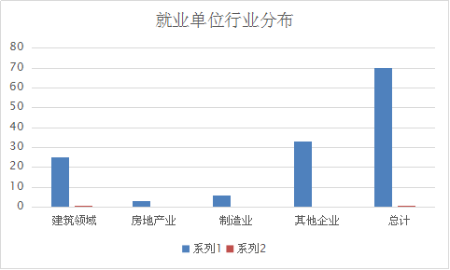

第二部分 毕业生就业的主要措施

学校十分重视学生就业工作，各系教师孜孜不倦地为同学们在不同阶段制定相应的就业服务措施，让同学们在每个时期都获得丰富的就业信息，明确自己的就业方向，给同学们的就业提供了很大帮助。

一、高度重视，认真谋划，营造就业工作良好氛围
学院高度重视毕业生就业工作，为确保工作顺利开展，成立了以学院院长为组长，就业指导中心主任为副组长，各系全体人员为成员，毕业班班主任为联络员的就业工作领导小组，明确了各自的分工，并制定了详细的就业工作方案。同时学院领导定期在全院教职工大会上通报各专业就业情况，引导教职工都来关注支持学生就业工作，部分系主任和专业教师还利用自身优势主动向用人单位介绍专业情况，推荐学生就业，形成了全员参与学生就业工作的良好氛围。

二、积极引导，广泛动员，解决学生就业各种问题
面对人生的选择，很多步入大三的毕业生开始踌躇不前，为将来的选择而苦恼，学院就业指导中心针对学生所面临的问题开展了多场讲座，从简历的制作到面试技巧，从分析就业形势到初步工作的态度、方法都一一讲解。

三、深入调查，动态关注，做好学生就业服务工作
就业指导中心在大三期间，就开始对学生就业意愿进行深入调查，从就业地点、单位类型等多方面了解每一位想就业同学的意愿，在招聘单位与求职学生间架起沟通桥梁，尽最大可能消除信息的不对称，以帮助同学们找到最合适的工作。同时，学院实行就业情况周监测的动态关注方式，对尚未就业学生逐一分类，重点指导。针对部分就业困难的同学开展帮扶，帮助他们消除障碍，最终以优质的服务以促进充分就业。

四、主动出击，开拓市场，搭建就业工作有效平台
为开创更好的就业局面，提高就业质量，学院认真梳理总结以往应聘单位情况，抓住优质对口单位，主动出击，积极开拓就业市场。学院开展就业市场需求分析，充分发挥校友作用，推荐毕业生就业。

五、统筹安排，专业服务，做好就业工作各项保障
9月份，就业季来临，很多用人单位要来学校进行人才招聘，为确保各个单位的专场招聘会得到有效保障，就业指导中心在学院三号楼一楼大厅准备了招聘场地。并在辅助招聘流程上做了规范与优化，就业指导中心与用人单位进行联系按用人单位要求布置会场，辅导员告知应聘同学；就业领导小组负责人与应聘单位洽谈。一切井井有条，如火如荼。在就业指导中心的努力下，多家单位在我院成功的举办了宣讲会，为同学们的就业提供了坚强的后盾。

第三部分 就业调查

3.1毕业生就业满意度调查
2017年12月，学校针对2017届毕业生开展就业问卷调查，面向全校3个院系发放问卷77份，回收有效问卷70份，有效问卷回收率91%。回收问卷在专业、性别等方向的分布上，与我校实际情况相符，具有较好的代表性。参加问卷调查的男生有52人，女生18人，男女比例为2.89：1。据对毕业生“目前就业状态”调查，统计结果如下：

3.1.1 求职过程
（1）信息获取途径
据对毕业生“你获取就业信息最主要的途径”调查，统计选择各选项的人数，结果见表。
就业信息获取渠道 | 人数 | 比例（%）
校内就业市场 | 25 | 32%
校外就业市场 | 20 | 26%
人脉关系 | 16 | 20%
单位实习 | 10 | 13%
其他 | 6 | 8%
表3.1 就业信息获取渠道
结果显示，50%以上毕业生通过学校就业网、校园招聘会等校内就业市场获取就业信息，学校就业市场的基础性和主渠道作用得到了充分发挥。
（2）投递简历数量
统计毕业生投递的简历数量，结果见表。
投递数量 | 人数 | 比例（%）
1-20 | 50 | 71%
21-50 | 15 | 21%
50以上 | 5 | 7%
表3.2 毕业生投递简历数量
近八成毕业生投递简历在20份以内。加权计算显示，我校2017届已签约毕业生平均投递简历数量为15份。

3.1.2毕业生就业满意度
（1）毕业生签约满意度
统计毕业生对所签约单位是否满意，结果见表。
满意程度 | 人数 | 比例（%）
满意 | 33 | 42.8
比较满意 | 32 | 41.6
基本满意 | 12 | 15.6
不太满意 | 0 | 0
表3.3 签约满意度
其中，42.8%的毕业生对所签约单位表示“满意”，41.6%表示“比较满意”,15.6的毕业生对所签约单位表示“基本满意”，毕业生对所签约单位满意率达100%，较好地实现了就业愿望。
（2）毕业生入职的平均月薪
统计毕业生入职的平均月薪，结果见表。
平均月薪 | 人数 | 比例(%)
1000~2000 | 22 | 29
2000~3000 | 35 | 45
3000~4000 | 17 | 22
4000~5000 | 3 | 4
表3.4 月薪收入
其中，四成的毕业生平均月薪为2000-3000元，4%的毕业生平均月薪超过4000元。
（3）对就业服务满意度
统计毕业生对学校提供的就业指导服务等工作的总体评价，结果见表。
满意程度 | 人数 | 比例（%）
满意 | 47 | 61
比较满意 | 28 | 36
基本满意 | 2 | 2
不满意 | 0 | 0
表3.5就业服务满意度
其中，90%以上的毕业生对学校就业服务表示满意或比较满意，2%的毕业生对学校就业服务表示“基本满意”，我校2017届毕业生对学校就业服务满意率达100%，学校提供的就业指导服务等工作，得到了毕业生的充分认可。
（4）毕业生希望学校进一步加强的就业工作
统计毕业生希望学校进一步加强的就业工作，结果见表。
需加强的工作 | 人数 | 比例（%）
就业信息的发布 | 20 | 16.26
职业规划的指导 | 35 | 28.45
就业市场的拓展 | 45 | 36.58
招聘活动的组织 | 30 | 24.39
创业培训教育 | 70 | 56.91
求职技巧传授 | 23 | 18.69
表3.6 加强就业工作
超过56%的毕业生希望学校在“创业培训教育”方面进一步加强。

3.2用人单位满意反馈
2015年11月，学校就业指导中心向用人单位发电子邮件进行了问卷调查，发放问卷30份，收回有效问卷30分，问卷回收率为100%。

3.2.1用人单位基本情况
参加问卷调查的用人单位共30家，其中，国有企业1家，占参加问卷调查的用人单位数的3.3%，民营企业29家，占97.7%，
统计用人单位的需求专业类别，结果见表。
所属行业 | 数量 | 比例（%）
交通运输 | 3 | 10
燃气 | 4 | 13.3
工程造价 | 6 | 20
建筑房产 | 12 | 40
机械制造 | 3 | 10
其他 | 2 | 6.66
表3.7 就业单位行业调查
从用人单位的需求情况来看，40%的单位需求土木建筑类毕业生，20%的单位需求工程造价类毕业生，13.3%的单位需求燃气类毕业生，这也与学校的优势学科相符。
3.2.2用人单位招聘毕业生最重视因素
统计用人单位招聘毕业生最重视因素，结果见表。
重视因素 | 非常看重 | 比例 | 比较看重 | 比例 | 一般 | 比例
所学专业 | 18 | 6% | 11 |  | 1 | 3.3%
个人能力 | 25 | 8.3% | 5 |  | 0 | 0%
学历层次 | 10 | 33.3% | 12 | 40% | 8 | 26.6%
性格特点 | 14 | 46.6% | 9 | 3% | 7 | 23.3%
学习成绩 | 6 | 20% | 9 | 3% | 15 | 50%
学生干部 | 14 | 46.6% | 6 | 20% | 10 | 33.3%
性别 | 1 | 3.3% | 1 | 3.3% | 28 | 93.3%
相貌身高 | 2 | 6.6% | 13 | 43.4% | 15 | 3%
表3.8 用人单位最重视因素

第四部分 对教育教学的反馈

4.1对专业设置的影响
今年是我院就业质量报告编制工作的第三个年头，学院将根据本报告提供的数据信息反馈和学校实际情况，依据教育部《普通高等学校专科专业目录（2017年）》和《普通高等学校专科专业设置管理规定》，按照黑龙江省教育厅相关要求，调整相关专业。

4.2修订人才培养方案
本报告将对学院结合教育部2017年专科专业目录和专业介绍要求，紧跟各学科专业知识技术的发展更新，以及社会对高等教育人才需求的变化，进一步提高学院人才培养质量，完成人才培养方案的全面修订工作起到积极的参考依据。
即将修订的培养方案着重关注课程体系优化，以期使学生通过学习构建社会发展变化所要求的知识结构和能力结构，具备与终身教育和发展相适应的综合素质并保持在“十三.五”时期的相对稳定。

4.3 创新创业方面改进
今后，学校的就业创业任务繁重，我们将认真贯彻党的十八届三中、四中全会精神，充分认识高校毕业生就业创业工作的重要性、严峻性和复杂性，切实增强责任感和紧迫感，努力提高培养质量和毕业生就业竞争力，进一步创新工作思路，优化就业服务流程，简化相关手续，为毕业生就业创业提供高效便捷的服务，倾全力做好毕业生就业创业工作。

齐齐哈尔理工职业学院
二〇一七年十二月二九日

